智能家居设计与未来战略部署

（）

**智能家居设计与未来战略部署**

【摘要】本文重点讨论了基于Arduino/Web/RFID/Zigbee/NFC/OpenWRT的智能家居系统设计与实现，并且提供了一种包括网络拓扑图在内的可扩展系统部署方案。

【关键词】 智能家居; 传感器网络; ZigBee; 机器学习;普适计算;

1. 前言
   1. 课题背景

智能家居系统（Smart Home System，SHS）主要由公网服务器、智能网关、家庭局域网三部分构成，其重点技术在于通信，可靠的网络通信保证了智能家居系统的稳定性。智能家居系统的网络通信不需要太高的传输速率，通信延迟要小可以保证信息的实时性，网络容量要大则可使更多生活设备连接到家庭网络。另外，较低设计成本也是智能家居系统走进寻常百姓家的关键因素之一。

它将家庭中的各种家用电器设备和电子设备，如多媒体设备、窗帘设备、照明系统、调温系统、安全防卫系统、数字影院、智能家电、穿戴设备等，通过计算机网络连接到一起，各种设备协调联动运行，向人们提供智能、舒适的居住环境。

* 1. 国内外研究综述

[HomeOS](https://zh.wikipedia.org/wiki/HomeOS)

国内极路由、360、小米、百度都已积极进军智能市场，尤其是小米。详情见本文姊妹篇智能家居市场分析。

X10，Z-Wave，ZigBee都不兼容

1. 智能家居的主要技术
   1. 局域网网络
      1. MCU

Arduino

C51

MSP430

* + 1. Zigbee
    2. RFID
    3. NFC
    4. 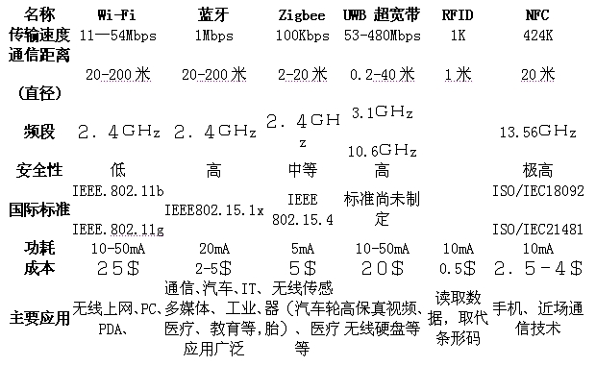传感器网络
  1. 智能网关

OpenWrt，必须能够执行python脚本方便扩展

协议转换

* 1. 公网服务器
     1. 普适计算
     2. 机器学习
     3. 数据挖掘
     4. 网络爬虫

1. 需求分析
   1. **功能需求**

智能：SHS能够感知用户存在并且预测用户需求而最大程度降低用户的手动操作和控制。是能让用户在保持原有的生活习惯基础上减少些走路、抬手、弯腰的动作。所以，智能家居就应该是能解决用户痛点，让用户的日常生活更为便捷，而不是让用户去把一个简单的遥控开关功能从墙壁上转变到手机上，毫不客气地说这根本就是智障家居。

早晨6:30太阳出来了（这些都是触发器，用户可以调节），窗帘打开，播放音乐或是早间新闻，或者是睡眠质量。热水已经烧好，可以喝也可以洗脸。面包机在下床的时候已经工作，洗涑完成就有面包吃了。

出门后，网关通知车库里的特斯拉自动倒出车库，并关上车库门。家里检测不到人会启用省电模式。

夜晚起夜，脚踩在地板上，那一片的灯光会柔和亮起，回到床上等会就自动熄灭（[WeeLight](http://z.jd.com/project/details/48382.html)）

* 1. **性能需求**

只要是用户设备能够接入网络，就可以查看控制家中智能设备。

* 1. 可靠性和可用性需求
  2. 出错处理需求

网关出错，能够正常使用，不会引发事故。

* 1. 兼容性需求

和其他服务提供商的产品如Apple Watch、小米手环等兼容

* 1. 接口需求

**硬件接口需求**

本系统硬件网络布线全部采用RJ-45接口，通过网络实时传递实验台情况。包括用户按时使用实验台，实验时视频记录。

**软件接口需求**

Web应用采用接口和实现分离，管理员不再要求编写数据持久层代码，只要写接口，系统会自动生成CRUD（添加、修改、删除、排序）、各种条件查询、分页等SQL语句。

* 1. **将来可能提出的要求**

1. 开发Android手机客户端，方便企业员工通过手机直接快捷访问，如果访问者的终端是手机可提示让其下载手机客户端。
2. QQ网页聊天。
3. 企业实验室RFID门禁系统或者动态二维码门禁系统（成本稍高）。
4. 实验耗材管理，通过传感器和网络实时汇报耗材剩余量
5. 总体设计
   1. 网络拓扑
   2. 智能模块

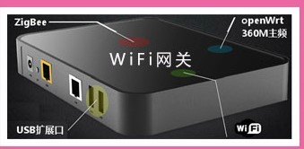重新设计修改路由器的OpenWrt操作系统，增加ZigBee协议芯片，使之支持ZigBee协议。，方便各种硬件的接入，比如空调，电视，窗帘，灯泡等等

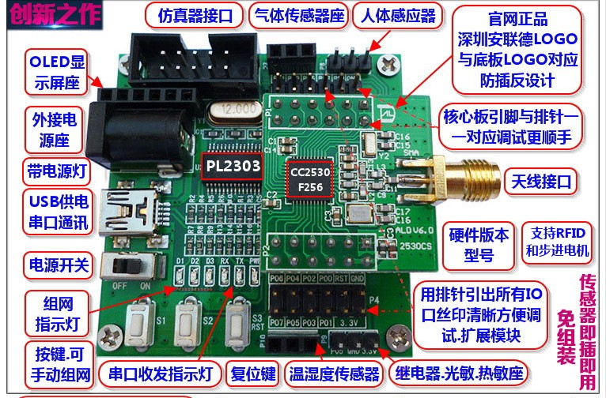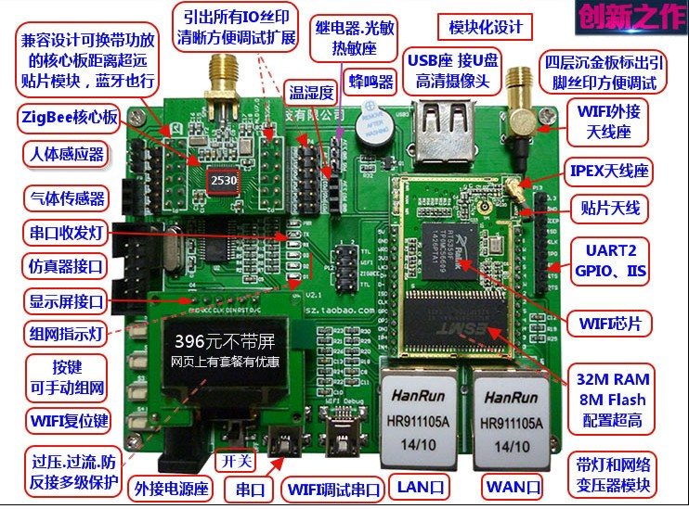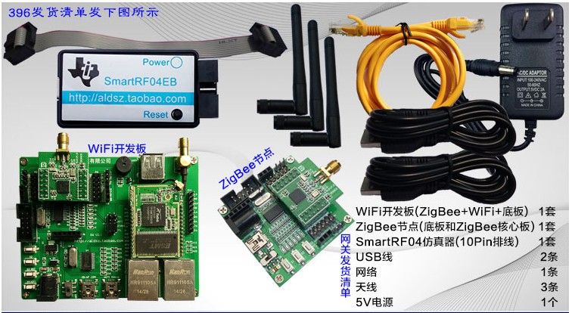

2,路由器硬件性能再翻一倍，以便支持新的操作系统

重点是智能，而不是换一个平台智障。

在网关的openwrt编译智能插件，能够分发任务，编译的openwrt要

还有一个重点，如何将设备上传至公网服务器，并且分析出来需要做什么操作。

手机应用类似于主题选择，譬如我要6.30开窗帘，点击应用即可。所以这个操作指令必须成为标准。

服务器得到的状态数据随着用户的使用次数增加，能够分析用户对于设备的操作喜好。

1. 网络拓扑
2. 智能网关

采用OpenWrt系统，使用wifi和ZigBee协议，内置1T硬盘，下发任务给各个设备。上传各设备状态（开关状态）

WiFi要求：

* 传输功率至少覆盖200㎡，至少能够穿透一堵墙
* 并发连接设备至少十台
* 最高速率至少300M，平均速率达到100M

上传数据格式：节点Id， 用户API、需要上传的数据

1. 智能电源适配器

由支持ZigBee的MCU构成。

1. 云端服务器

收集由智能网关发来的家庭状态数据，学习分析用户的喜好，分配任务

网络爬虫进行喜好消息推送。

整个云端系统大致可以分为以下9个模块:

1. 注册模块
2. 登录模块
3. 上传数据处理模块
4. 命令下发模块
5. 查询模块
6. 审核模块
7. 用户管理模块
8. 其他工具模块:
   1. 邮件
   2. (可选)QQ消息接口
   3. (可选)微信消息接口
   4. 报表
   5. 验证码

采用分布式架构，每个模块单独一个容器。

* 1. 命名规范

➢ 包的命名

1. 全部采用小写.
2. 前缀采用公司域名倒写：cc.vince.
3. 后接模型层，如action,service,dao,service.impl和dao.impl.
4. 其余包按其作用用英文命名.如工具包命名:cc.vince.unit

➢ 类的命名

1. 五个模型层内的

① 该文件作用各汉语拼音首字母大写+所在模型层首字母大写.如:YuYueAction,YuYueServiceImpl,DengLuDao

1. 其余类按其作用用对应英文命名,各单词首字母大写.

➢ 方法的命名

1. 五个模型层内的

① 该方法作用汉语拼音首字母小写

如:yuYue,dengLu,zhuCe

1. 其余类按其作用用对应英文命名,单词首字母小写,其余单词首字母大写.

➢ 变量命名

1. 所有变量采用小写.

➢ 页面命名

1. 所有页面第一个单词首字母小写,其余单词首字母大写.如registrarAndLogin.jsp
2. 用该页面文件的作用英文命名.

➢ 数据库命名

数据库命名采用通用数据库命名规范，表名即全部小写的类名，字段名首字母小写+大写每个单词首字母。

* 1. 基本信息处理平台

在第6章已经描述了网关传给云端的数据格式

* 1. 数据挖掘

1. 实现结果
2. 结束语